**3 rd Ενημερωτικό δελτίο**

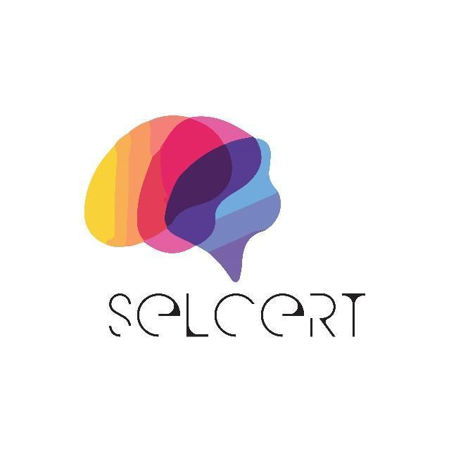

**SELCERT: Ανάπτυξη δεξιοτήτων πιστοποίησης για εκπαιδευτές σύγχρονης ηλεκτρονικής μάθησης**



**Τι είναι η SELCERT;**

Ένα έργο Erasmus+ που αποσκοπεί στην ανάπτυξη ενός πλαισίου προσόντων για εκπαιδευτές που παρέχουν σύγχρονη ηλεκτρονική μάθηση.

Το έργο SELCERT αποσκοπεί στην ενίσχυση της ποιότητας της ηλεκτρονικής μάθησης. Η ποιοτική ηλεκτρονική μάθηση απαιτεί ειδικές εκπαιδευτικές δεξιότητες. Οι δεξιότητες αυτές θα δημιουργηθούν και θα υποστηριχθούν από το SELCERT μέσω της ανάπτυξης ενός προσόντος (πιστοποιημένου κατά ISO) για εκπαιδευτές που παρέχουν σύγχρονη ηλεκτρονική μάθηση, συνοδευόμενο από εκπαιδευτικό υλικό και εργαλείο, καθώς και από μια πιστοποίηση.

Για να επιτευχθεί αυτή η βελτίωση της ποιότητας, οι εταίροι της SELCERT θα αναπτύξουν τα ακόλουθα παραδοτέα:

* Ένα πλαίσιο προσόντων για εκπαιδευτές που αναλύουν, σχεδιάζουν, αναπτύσσουν, υλοποιούν και αξιολογούν διαδικτυακές εκπαιδεύσεις
* Προγράμματα σπουδών, υλικό και ψηφιακά μεθοδολογικά εργαλεία για την εκπαίδευση των εκπαιδευτών στο διαδίκτυο
* Ένα ψηφιακό εργαλείο αξιολόγησης
* Ένα εργαλείο δικτύωσης ψηφιακού κέντρου πόρων
* Ένας οδηγός πολυμέσων για τον τρόπο προσαρμογής διαφορετικών τεχνικών σε διαφορετικές πλατφόρμες
* Ένας οδηγός βέλτιστων πρακτικών για την παροχή διαδικτυακής μάθησης

**Αποτέλεσμα του έργου 4: ΔΙΑΔΡΑΣΤΙΚΗ ΕΚΠΑΙΔΕΥΣΗ ΣΤΟ ΔΙΑΔΙΚΤΥΟ ΣΕ ΔΙΑΦΟΡΕΤΙΚΕΣ ΠΛΑΤΦΟΡΜΕΣ**

Πρόκειται για ένα σύνολο καινοτόμων εργαλείων για σύγχρονη ηλεκτρονική μάθηση που ανταποκρίνονται στην πρόκληση της ευθυγράμμισης της ηλεκτρονικής κατάρτισης με τις αρχές της εκπαίδευσης ενηλίκων (διαδραστική, συμμετοχική, ενδιαφέρουσα και διασκεδαστική).

Δείχνει πώς να επιλέγουν την καταλληλότερη τεχνική και να τη μετατρέπουν σε διαδικτυακή τεχνική ανάλογα με το θέμα που διδάσκουν και την πλατφόρμα που χρησιμοποιούν.

Πρόκειται για ένα σύνολο ψηφιακών εργαλείων που μπορούν να χρησιμοποιηθούν για διαδραστικότητα στις ακόλουθες κατηγορίες:

ΠΛΑΤΦΟΡΜΕΣ

ICEBREAKERS Ή ENERGIZERS για να ξεκινήσετε ή να ενισχύσετε τις δραστηριότητες επιγραμμικής κατάρτισης.

QUIZZES ΚΑΙ ΕΡΩΤΗΣΕΙΣ ΠΟΛΛΑΠΛΗΣ ΕΠΙΛΟΓΗΣ για την ενθάρρυνση της ενεργού συμμετοχής.

ΔΙΑΔΙΚΤΥΑΚΌΣ ΚΑΤΑΙΓΙΣΜΌΣ ΙΔΕΏΝ, ΤΕΧΝΙΚΈΣ ΧΙΟΝΟΣΤΙΒΆΔΑΣ, ΟΜΑΔΙΚΈΣ ΚΑΙ ΒΙΩΜΑΤΙΚΈΣ ΑΣΚΉΣΕΙΣ

ΔΙΑΔΙΚΤΥΑΚΈΣ ΑΞΙΟΛΟΓΉΣΕΙΣ Ή ΑΝΆΛΥΣΗ ΕΚΠΑΙΔΕΥΤΙΚΏΝ ΑΝΑΓΚΏΝ

**ΠΟΙΟΣ ΕΊΝΑΙ Ο ΣΤΌΧΟΣ ΤΗΣ ΕΡΓΑΛΕΙΟΘΉΚΗΣ;**

Ο στόχος είναι στο τέλος της κατάρτισης οι εκπαιδευτές σύγχρονης ηλεκτρονικής μάθησης να:

να φύγουν από την εκπαίδευση με μια εργαλειοθήκη για το πώς να μετατρέψουν διάφορες τεχνικές εκπαίδευσης σε διαδικτυακή μάθηση.

να αναπτύξουν τη νοοτροπία ότι η διαδικτυακή μάθηση εξακολουθεί να είναι συμμετοχική, διαδραστική και διασκεδαστική.

Η εργαλειοθήκη δεν θα εστιάζει σε μια συγκεκριμένη πλατφόρμα και μέρος του εκπαιδευτικού υλικού θα είναι ένα έγγραφο που θα εξηγεί πώς οι διάφορες τεχνικές κατάρτισης μπορούν να προσαρμοστούν σε διαφορετικές πλατφόρμες (Zoom, Teams κ.λπ.).

Επικεντρώνεται στην επιλογή της κατάλληλης πλατφόρμας (ή των κατάλληλων πλατφορμών) για ηλεκτρονική μάθηση (π.χ. Moodle, Blackboard κ.λπ.) και σε άλλο υλικό και εφαρμογές που θα κάνουν τη σύγχρονη ηλεκτρονική μάθηση πιο διαδραστική και συναρπαστική. Αναφέρεται επίσης στις αλλαγές που απαιτούνται για τη μετατροπή των μαθησιακών δραστηριοτήτων στον τεχνολογικό τομέα σε ηλεκτρονικές.

**ΠΟΙΕΣ ΕΊΝΑΙ ΟΙ ΑΝΆΓΚΕΣ ΚΑΙ ΟΙ ΟΜΆΔΕΣ-ΣΤΌΧΟΙ ΑΥΤΉΣ ΤΗΣ ΕΡΓΑΛΕΙΟΘΉΚΗΣ;**

Η ομάδα-στόχος είναι οι ΕΠΑΓΓΕΛΜΑΤΙΚΟΙ, ΕΠΑΓΓΕΛΜΑΤΙΚΟΙ ΚΑΙ ΕΝΗΛΙΚΟΙ ΕΚΠΑΙΔΕΥΤΕΣ που ενδιαφέρονται για την παροχή ηλεκτρονικής μάθησης με τη μέθοδο της Σύγχρονης Ηλεκτρονικής Μάθησης (SEL).

Το SEL TRAINER θα χρησιμοποιεί ψηφιακά εργαλεία για την ενσωμάτωση και αξιοποίηση της σύγχρονης ηλεκτρονικής μάθησης (SEL).

**ΠΙΛΟΤΙΚΗ ΔΟΚΙΜΑΣΙΑ ΤΩΝ ΨΗΦΙΑΚΩΝ ΥΛΙΚΩΝ ΜΕΣΩ ΔΙΑΔΙΚΤΥΑΚΩΝ ΕΘΝΙΚΩΝ ΕΚΠΑΙΔΕΥΤΙΚΩΝ ΕΚΔΗΛΩΣΕΩΝ (5 Εκδηλώσεις)**

Μετά τη δραστηριότητα της ηλεκτρονικής μάθησης, οι Master Trainers της σύγχρονης ηλεκτρονικής μάθησης πραγματοποίησαν ηλεκτρονικές εθνικές εκπαιδευτικές εκδηλώσεις στην Πολωνία, την Ιταλία, την Ελλάδα, τη Σουηδία και την Κύπρο. Οι εκδηλώσεις αυτές αφορούσαν τη δοκιμή του υλικού σύγχρονης ηλεκτρονικής μάθησης (DIGITAL MATERIALS&TOOLS FOR THE SEL TRAINER). Κάθε εκδήλωση διήρκεσε περίπου 14-20 ώρες και ορισμένες από τις συνεδρίες καταγράφηκαν. Συμμετείχαν τουλάχιστον 60 συμμετέχοντες από 5 οργανισμούς-εταίρους.

**Αποτέλεσμα του έργου 7: GUIDE: ΣΥΓΧΡΟΝΗ ΗΛΕΚΤΡΟΝΙΚΗ ΜΑΘΗΣΗ (Dos and Don'ts)**

Ο παρών οδηγός δημιουργήθηκε ως μέσο για την παροχή συμπυκνωμένων και σαφών πληροφοριών σχετικά με τα απαραίτητα βήματα που πρέπει να ακολουθηθούν κατά την ανάλυση, το σχεδιασμό, την ανάπτυξη, την παροχή και την αξιολόγηση των εκπαιδευτικών αναγκών και του εκπαιδευτικού υλικού για τους σπουδαστές της ΕΕΚ και τους ενήλικες εκπαιδευόμενους.

Χρησιμοποιώντας το μοντέλο ADDIE ως βάση, παρέχει καθοδήγηση και αναλύει την ανάλυση των αναγκών, τις ομάδες-στόχους, τα στοιχεία της καινοτομίας, τον αναμενόμενο αντίκτυπο και τη δυνατότητα μεταφοράς της διαδικασίας δημιουργίας εκπαιδευτικών προγραμμάτων

Ο οδηγός προσφέρει μια ολοκληρωμένη επισκόπηση των βέλτιστων πρακτικών για το σχεδιασμό, την ανάπτυξη και την εφαρμογή συγχρονισμένου διαδικτυακού εκπαιδευτικού υλικού για την ΕΕΚ και τους ενήλικες εκπαιδευόμενους, χρησιμοποιώντας ως έμπνευση το μοντέλο ADDIE.

**Επόμενες δραστηριότητες**

ΑΞΙΟΛΌΓΗΣΗ ΚΑΙ ΠΙΣΤΟΠΟΊΗΣΗ ΤΩΝ ΕΚΠΑΙΔΕΥΤΏΝ SEL: Οι εκπαιδευτές που συμμετείχαν στις ΕΘΝΙΚΕΣ ONLINE ΕΚΠΑΙΔΕΥΣΕΙΣ ΕΚΠΑΙΔΕΥΤΩΝ SEL θα έχουν τώρα την ευκαιρία να λάβουν μέρος στην αξιολόγηση.

Μετά την αξιολόγηση οι εκπαιδευτές θα κληθούν επίσης να αξιολογήσουν τη μέθοδο αξιολόγησης και το ίδιο το εργαλείο αξιολόγησης όσον αφορά τους τύπους των προκλήσεων, τον αριθμό των προκλήσεων και των ερωτήσεων κ.λπ.

Πρόγραμμα: Erasmus+

Βασική δράση: Συνεργασία για την καινοτομία και την ανταλλαγή καλών πρακτικών

πρακτικές

Τίτλος έργου: Εκπαιδευτών για την ανάπτυξη δεξιοτήτων και την πιστοποίηση

Σύγχρονη ηλεκτρονική μάθηση

Ακρωνύμιο έργου: SELCERT

Αριθμός συμφωνίας έργου: 2021-2-PL01-KA220-VET-000051360

Ημερομηνία έναρξης του έργου: 01/03/2022

Ημερομηνία λήξης του έργου: 30/11/2024

Χρηματοδοτείται από την Ευρωπαϊκή Ένωση. Ωστόσο, οι απόψεις και οι γνώμες που εκφράζονται είναι αποκλειστικά του/των συγγραφέα/ων και δεν αντανακλούν κατ' ανάγκη τις απόψεις και τις γνώμες της Ευρωπαϊκής Ένωσης ή του Ευρωπαϊκού Εκτελεστικού Οργανισμού Εκπαίδευσης και Πολιτισμού (EACEA). Ούτε η Ευρωπαϊκή Ένωση ούτε ο EACEA μπορούν να θεωρηθούν υπεύθυνοι γι' αυτές.

